22.12.2017
УЧИЛИШТЕН НАТПРЕВАР
по Природни науки 4(четврто) одделение

- Спроводните жици во струјните кола се изработени од:
а) метал обложен со пластика или гума
б) пластика или гума обложена со метал
в) пластика со црна боја што лесно се витка

г) пластика со било каква боја, но лесно се витка

Заокружи го точниот одговор! _____ / 2 б.

- На сликата се прикажани четири струјни кола. Кое коло е затворено и светилката ќе свети?
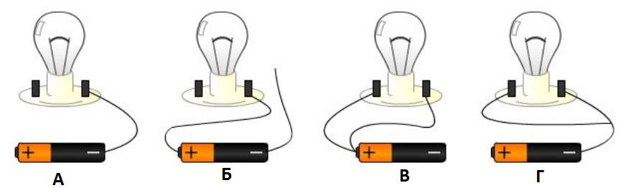
а) во сите (А, Б, В и Г)
б) само во В и Г
в) само во В
г) само во Г д) ниту во едно од струјните кола

Заокружи го точниот одговор. _____ / 5 б.

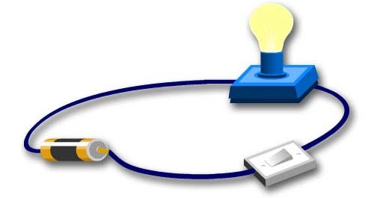
3. На сликата е прикажано струјно коло составено од три елементи: батерија, прекинувач и светилка.
3.1 Ако прекинувачот е вклучен (колото е затворено, светилката свети) тогаш:
а) струја тече низ сите три елементи
б) струја тече само низ светилката и прекинувачот
в) струја тече само низ светилката.
Заокружи го точниот одговор! _____ / 5 б.

4. Одговори на поставените прашања во врска со сликата подолу.
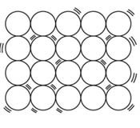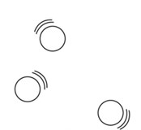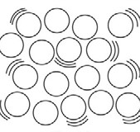

A
Б

В

а) Честичките на цврста супстанца изгледаат како на сликата под ______.
б) Честичките на течна супстанца изгледаат како на сликата под ______.
в) Честичките на гасовита супстанца изгледаат како на сликата под ______.
г) Преминот од А кон В се нарекува ___________, а спротивниот премин е ______________________________________________________________.
д) Преминот од В кон Б се нарекува _______________, а спротивниот премин е ______________________________________________________________. ____ / 14 б

5. Според табелата која е добиена од истражувањето во еден училишен двор, направете хистограм за добиените резултати:

Места на истражување во училишен двор
Патека |  | Игралиште |  | Цветна леа
Бумбари | 10 | Бумбари | 10 | Бумбари | 10
Гасеници | 0 | Гасеници | 5 | Гасеници | 30
Мравки | 60 | Мравки | 40 | Мравки | 20

____ / 9 б

6. Во квадратчето покрај сликата напиши го бројот на елементот кој одговара. (4 бода)
1. Батерија
2. Светилка
3. Жица
4. Прекинувач

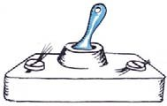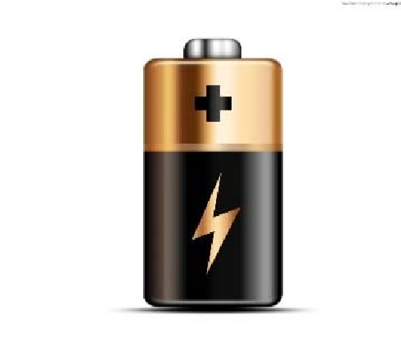

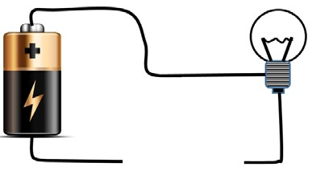
7. На шемата е прикажано едно струјно коло со прекин. На двата краја од прекинот може да се приклучуваат разни предмети. Во табелата се дадени предметите. Во колоната Свети/Не свети, напиши ДА ако светилката свети и напиши НЕ ако не свети. (10 бода)

Предмет | Свети/Не свети
Лажиче, метално
Лажиче, пластично
Цевка за сок
Чепкалка за заби
Игла, метална
Шајче
Копче, пластично
Копче, метално
Шнола, пластична
Шнола, дрвена

8. Поларната мечка е животно кое живее во ладните северни области на Земјата. Во соодветното поле во табелата напиши ги буквите на оние прилагодби кои ѝ овозможуваат на поларната мечка да преживее во ладни услови.
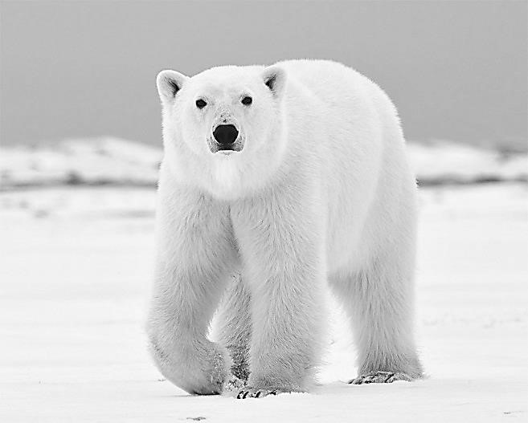
Приспособување:

А - Густо крзно со долги влакна;
Б -Силни нозе;
В - Бело крзно;
Г-Дебел слој на масно ткиво;
Д - Мали уши;
Ѓ -Дебели и груби шепи;
Е – Развиено сетило за мирис

Движење по снег и лед | Спречување на губење на топлина | За ловење
(7 бода )

9. Дадени се четири супстанци (А, B, C и D) и три тврдења (1, 2 и 3). Секое тврдење ја опишува „непознатата супстанца“. Секое од тврдењата е невистинито за една од понудените супстанци, којашто треба да ја запишеш на празната линија. Најпрвин дај одговор на првото тврдење, потоа на второто и на крајот на третото тврдење (откако една супстанца си ја запишал како одговор, таа не може да биде одговор понатаму). Онаа супстанца што останува е точното решение за непознатата супстанца. ( 4 бода)
  - Сол
  - Брашно
  - Кислород
D. Шеќер
1) Јас сум бел. Ова тврдење не е точно за __________ 2) Ме нема во морската вода. Ова тврдење не е точно за __________
3) Не се мешам со чај. Ова тврдење не е точно за __________
Непознатата супстанца е __________

